GE Bambini Waschbecken
Geberit

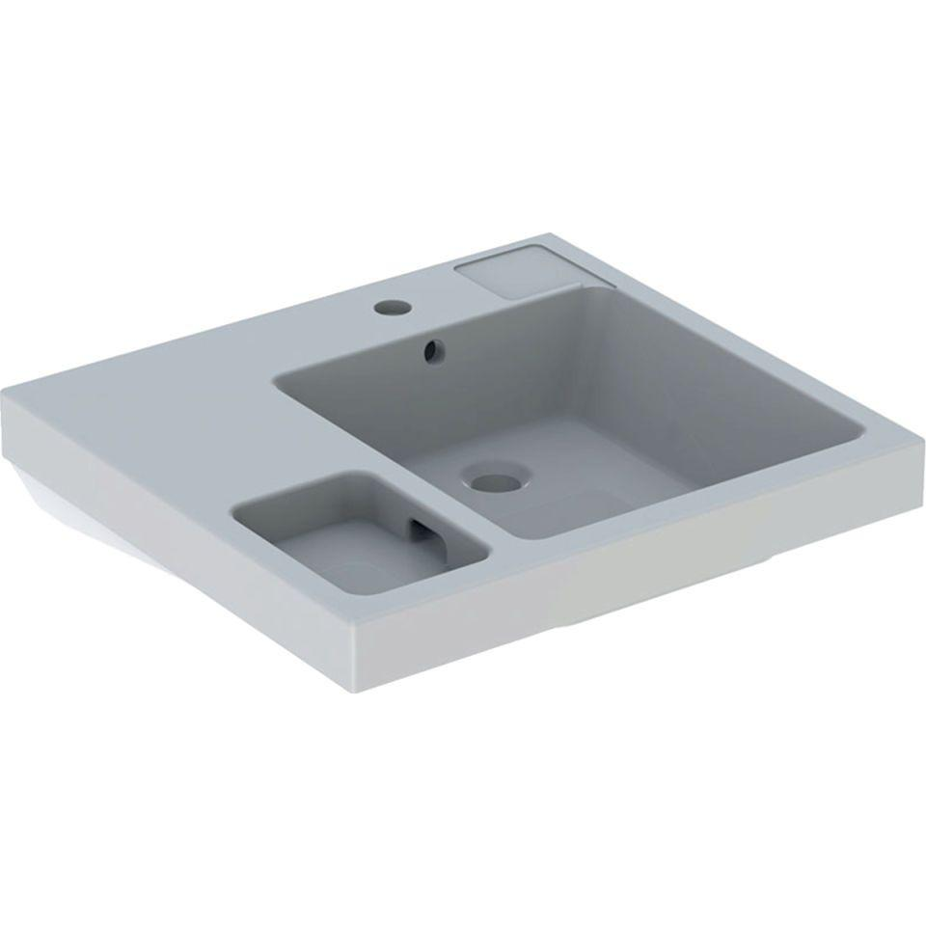Eigenschaften
Farbton
weiß
Form
rechteckig
Montageart
hängend
Oberfläche
glänzend, Schmutz abweisend, Standard
Produkt
Einzelbecken
Werkstoff
Keramik
Anzahl Plätze
1,00
Höhe (mm)
155,00 - 163,00
Tiefe (mm)
400,00 - 550,00
Ablagefläche
links
Armaturenloch
Mitte, rechts
Befestigungsart
Dübelbolzen
Einbau/Montage/Aufstellung
Wandmontage
Ausladung Becken (mm)
400,00 - 550,00
Breite/Durchmesser (mm)
600,00
Mittenabstand Schraubenlöcher (mm)
280,00
Sichtbarkeit Überlauf
true

